70-летию Победы в Великой Отечественной войне посвящается.

Исследовательская работа

«Мой героический прадед
Колганов Николай Михайлович»

Выполнил: Кирилин Михаил ученик 6 класса,
Кирилина Г. В. учитель МКОУ Чашниковская СОШ Солнечногорского района Московской области.

14.01.2015
Цель работы: узнать больше о военном прошлом моего прадедушки, пополнение семейного архива достоверными сведениями из военных архивов с использованием материалов сайта «Подвиг народа».

«Когда я готовил этот рассказ о своём прадедушке Колганове Николае Михайловиче, то много расспрашивал маму и бабушку.

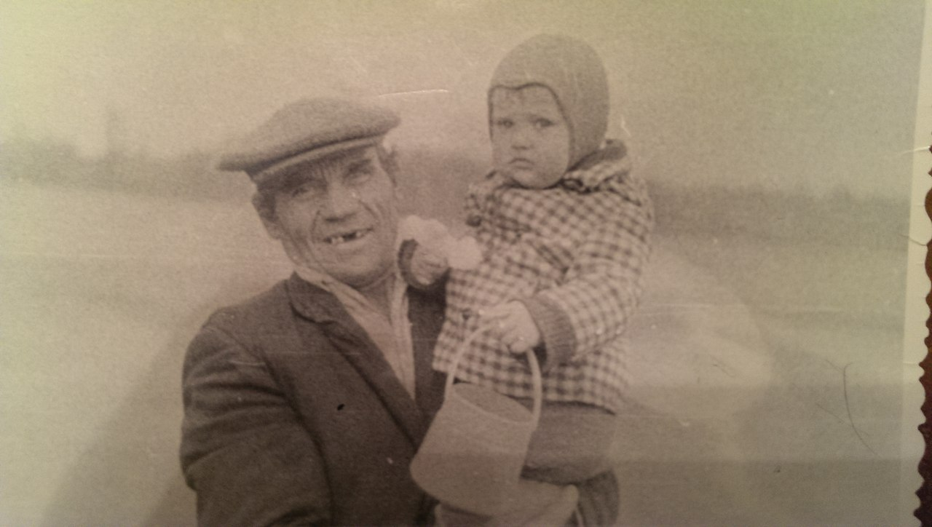

На фото изображены Колганов Николай Михайлович и моя мама Кирилина Галина Васильевна (1972 год).

Мой прадед Колганов Николай Михайлович родился в селе Теньгушево - это в Мордовии. Служил в рядах Красной Армии с 1939 года. Когда началась война , он воевал в пехоте, позже в артиллерийской разведке. Был ранен в руку , имел ордена и медали, но после войны отдал их своим детишкам вместо игрушек, поэтому награды не сохранились.
Вернувшись после победы в Теньгушево , он вместе со своей женой Колгановой Евдокией Ивановной и двумя маленькими сыновьями перебрались в деревню Жилино , что недалеко от села Льялово Московской области. Он работал председателем колхоза, а когда началось активное строительство ВНИИФТРИ в поселке Менделеево -начал работать на заводе.
Его фотография висит на «Доске Памяти» в ДК поселка Менделеево. Не стало прадедушки еще до моего рождения, но о нём всегда вспоминают в нашей семье ».

Это сочинение я написал месяц назад для школьной «Книги Памяти». А сегодня мама узнала, что есть сайт «Подвиг народа», где можно найти информацию о тех , кто воевал.
С замиранием сердца я написал имя деда. Затаив дыхание ожидали результатов поиска - и мы нашли!!!

Оказывается гвардии рядовой Колганов Николай Михайлович 1918 г.р. служил разведчиком 2 дивизиона 87 Гвардейского Арт. Полка 39 Гвардейской Дважды Краснознаменной Стрелковой Дивизии – с 1941 по 1942 год на Юго-западном фронте, с 1942 по 03.02.1943 г. на Сталинградском фронте, с 03.02.1943 г.- снова на ЮЗФ. Имел медаль «За отвагу» и медаль «За оборону Сталинграда».
И мы обнаружили документ : «Наградной лист » , в котором написано:
« Тов. Колганов, в боях с немецкими аккупантами проявил мужество и отвагу.
Находясь всё время на НП , и в боевых порядках пехоты вёл неослабное наблюдение по выявлению огневых точек противника и за замыслами врага. Им лично обнаружено: 75 мм батарея , Мин. батарея, 3 пулеметно- огневых точки, 4 блиндажа и 2 дзота, которые арт. огнем были уничтожены и подавлены, что способствовало продвижению наших войск.
Достоен правительственной награды орденом «Красная Звезда».

Так же Колганов Николай Михайлович в 1985 году был награжден «Орденом Отечественной войны II степени».
Когда мы читали эти документы – мама плакала, а я сдерживал слёзы, ведь я мужчина .

Я горжусь своим прадедушкой Колгановым Николаем Михайловичем! И буду стараться быть достойным правнуком и быть похожим на него. А на уроках истории постараюсь побольше узнать о Сталинградской битве , в которой принимал участие мой прадед. Очень жаль, что я его никогда не видел. Но как хорошо, что он жил и навсегда будет жить в моём сердце и сердцах моих родных.

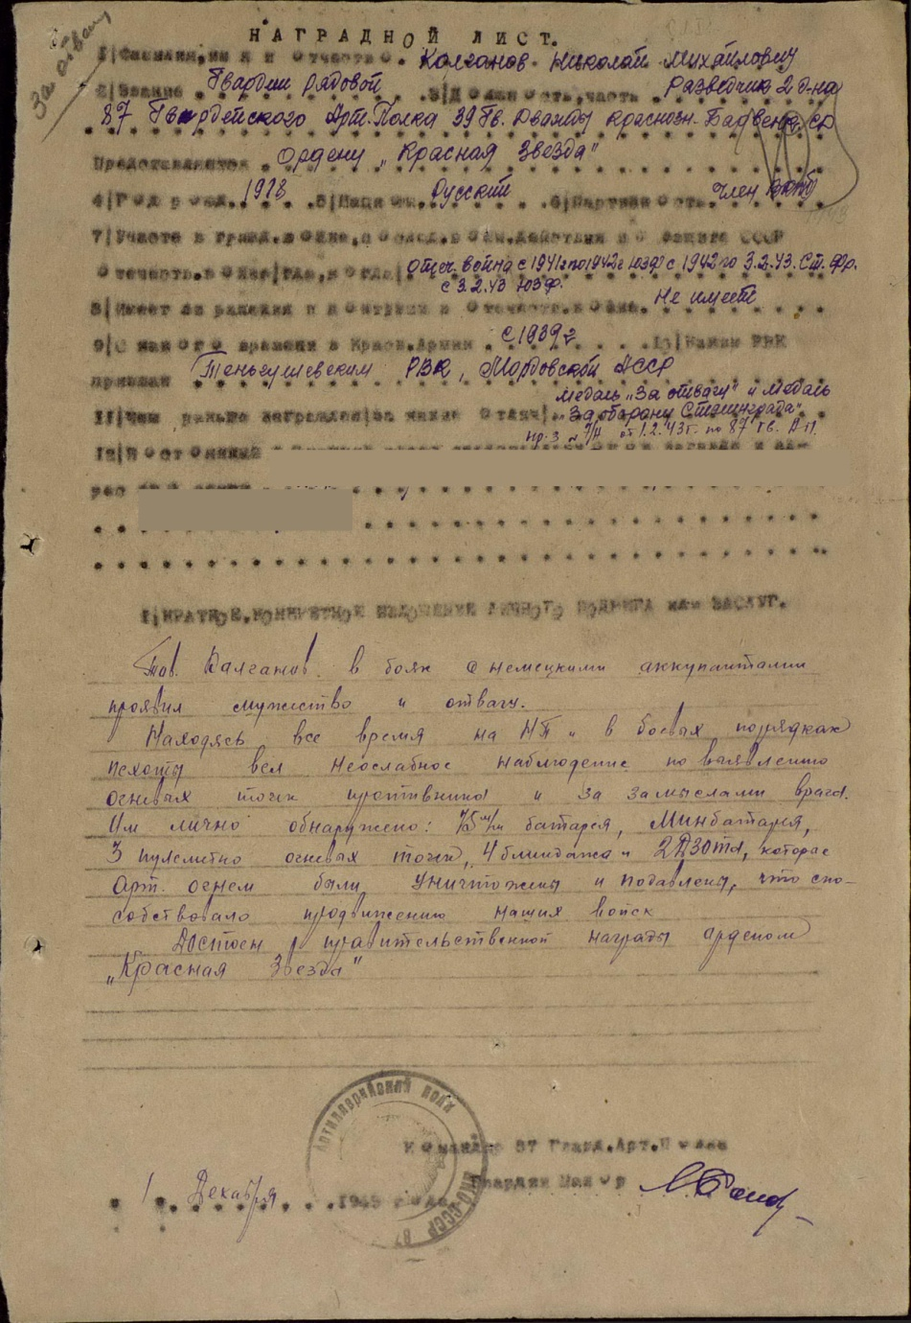
Колганов Николай Михайлович 1918г.р.
Звание: гв. рядовой
в РККА с 1939 года Место призыва: Теньгушевский РВК, Мордовская АССР, Теньгушевский р-н
№ записи: 18879218
Архивные документы о данном награждении:
I. Приказ(указ) о награждении и сопроводительные документы к нему

Медаль «За отвагу»
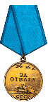

Колганов Николай Михайлович
Год рождения: __.__.1918
место рождения: Мордовская АССР, Теньгушевский р-н, с. Теньгушево
№ наградного документа: 73
дата наградного документа: 06.04.1985
№ записи: 1523583665
Орден Отечественной войны II степени
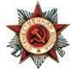

Спасибо огромное создателям сайта «Подвиг народа»! Завтра в школе обязательно расскажу друзьям о своём открытии .
Буду надеяться, что обнаружатся материалы и о другом моем прадедушке - танкисте Давыдове Василие Михайловиче 1918 г.р. уроженце Калининской области.

http://www.podvignaroda.ru/?#tab=navHome

